

הצעת פרויקט

בנושא : מקלדת אנלוגית

**נושא השנתי IoT**

סמל שאלון 841589

מאת: זוהר גלילי

מספר תעודת זהות: 331649780

מנחה: שהם שניידר

רכז.ת מגמה : שהם שניידר

שנת הלימודים: תשפ"ו

תקציר

**הפרויקט שלי הוא מקלדת אנלוגית מגנטית בעלת יכולות מתקדמות. המקלדת נראית כמו כל מקלדת מכנית אחרת אבל החומרה הייחודית שלה נותנת למשתמש יתרונות במהירות ודיוק.**

**1. נקודת הפעלה מותאמת אישית-**

**המשתמש יכול לשנות את נקודת ההפעלה של כל מקש במקלדת בנפרד. טווח הלחיצה במקלדות מכניות דיגיטליות הוא בסביבות 4מ"מ ונקודת ההפעלה היא קבועה ותלויה במבנה המכני של הלחצן, בדרך כלל נקודה זו נמצאת במרכז טווח הלחיצה. בעזרת המקלדת האנלוגית המשתמש יכול לשנות את הרגישות של המקשים לפי הרגלי ההקלדה שלו. אם המקלדת רגישה מדי אפשר להנמיך את נקודת ההפעלה ולהיפך. נוסף על כך, אפשר לקבוע שמקשים מסוימים יהיו יותר רגישים מאחרים על מנת למנוע שגיאות.**

**2. נקודת הפעלה דינאמית-**

**במשחקי מחשב תחרותיים כגון counter strike, valorant מהירות התגובה מהווה חשיבות רבה, השחקן שפעולותיו יגיעו למחשב קודם ינצח בקרב. מסיבה זו שחקנים רבים ירצו להעלות את נקודת ההפעלה לתחילת טווח הלחיצה וכך להפוך את המקשים לרגישים ומהירים. אך ישנה בעיה עם גישה זו, עכשיו נקודת ההפעלה גבוהה מהרגיל מה שגורם לשחרור הלחצן להיות רחוק ואיטי יותר. שחרור הלחצן חשוב לא פחות מהפעלתו, למקלדת האנלוגית יש פתרון לבעיה זו. המשתמש יכול להפעיל פונקציה שאני קורא לה נקודת הפעלה דינאמית, במצב הזה כשהמשתמש מתחיל להרים את המקש הפעולה מפסיקה, לא משנה איפה נמצא המקש בטווח הפעולה! הפונקציה הזו הופכת את המקלדת לרגישה במיוחד גם בלחיצת המקש וגם בשחרורו.**

**3. שלט משחק-**

**המקלדת יכולה לדמות שלט משחק, לשלטי משחק יש ג'ויסטיקים ששולחים למחשב אות אנלוגי לפי המיקום שלהם. תכונה זו מאוד שימושית למשחקי מכוניות כדי לשלוט בפניה או בהאצה של המכונית באופן אינטואיטיבי. המקלדת האנלוגית יכולה לדמות את תכונה זו של שלטי משחק. לדוגמה, ככל שהמשתמש ילחץ יותר עמוק על מקש מסוים המכונית תפנה בזווית חדה יותר.**

**למקלדת יש אפליקציה שבעזרתה המשתמש יכול לשנות את כל ההגדרות. אפשר לשנות את התו שכל מקש שולח למחשב**

**נוסף על כך, המשתמש יכול להרכיב את המקלדת בכמה דרכים שונות לפי העדפתו.**

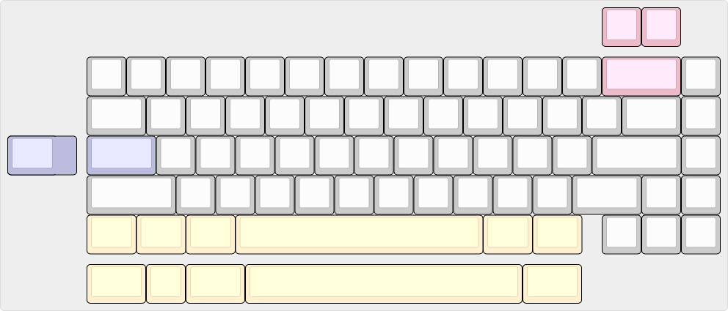

([keyboard-layout-editor.com](https://www.keyboard-layout-editor.com/))

תיאור הבעיה או הצורך

מקלדות מכניות נשארו כמעט אותו הדבר מאז שיצאו לשוק בשנות ה80 ורבים יגידו שאין צורך לשיפור, למה להמציא את הגלגל מחדש? אבל השוק של משחקי המחשב התחרותיים רק הולך וגדל, ואנשים רבים לוקחים את המשחקים האלו ברצינות רבה ומוכנים לקנות כל מוצר שיתן להם יתרון על פני היריב.

חברת wooting הוציאה לשוק את המקלדת המגנטית הראשונה שלהם, הwooting two he, בשנת 2019. זו הייתה המקלדת הראשונה שהציע את פונקציית נקודת ההפעלה הדינאמית. הפונקציה הייתה כל כך מהפכנית שקבוצה קטנה של שחקני osu רצו לשמור עליה בסוד משאר השחקנים, כששאלו אותם באיזה ציוד הם השתמשו הם אמרו שהם משתמשים במקלדת אחרת.

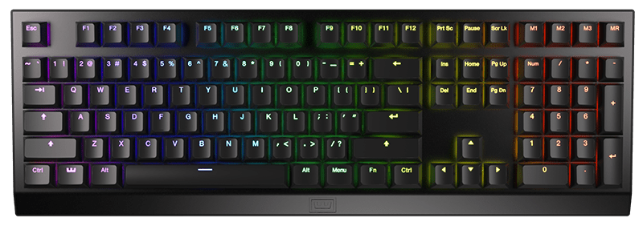

([wooting two he](https://wooting.io/wooting-two-he))

עד כה, כל המקלדות האנלוגיות נמכרו כמוצר שלם. אני רוצה להציע את המקלדת שלי כערכה שלא תגיע עם המקשים והלחצנים. הגישה הזו של מכירה של ערכה במקום מוצר שלם היא מקובלת ומבוססת בשוק של מקלדות מכניות מסורתיות. הגישה הזו מאפשרת ללקוח לבחור את שאר החלקים לפי העדפתו האישית. היום קיים מגוון עצום של לחצנים ומקשים שונים שתואמים למקלדות מגנטיות, ולמרות זאת, אין אף מקלדת אנלוגית שמגיע כערכה. יש הרבה אנשים שהיו רוצים את כל היתרונות של המקלדת האנלוגית וגם רוצים לבחור ולהתאים את הרכיבים בעצמם. אני רוצה למלא את החור הזה בשוק ולהציע פתרון ללקוחות אלא. המקלדת שלי תשים דגש על האיכות והאסתטיות שלה מהמראה החצוני והפנימי ואופן ההרכבה שלה יהיה אינטואיטיבי ומהנה

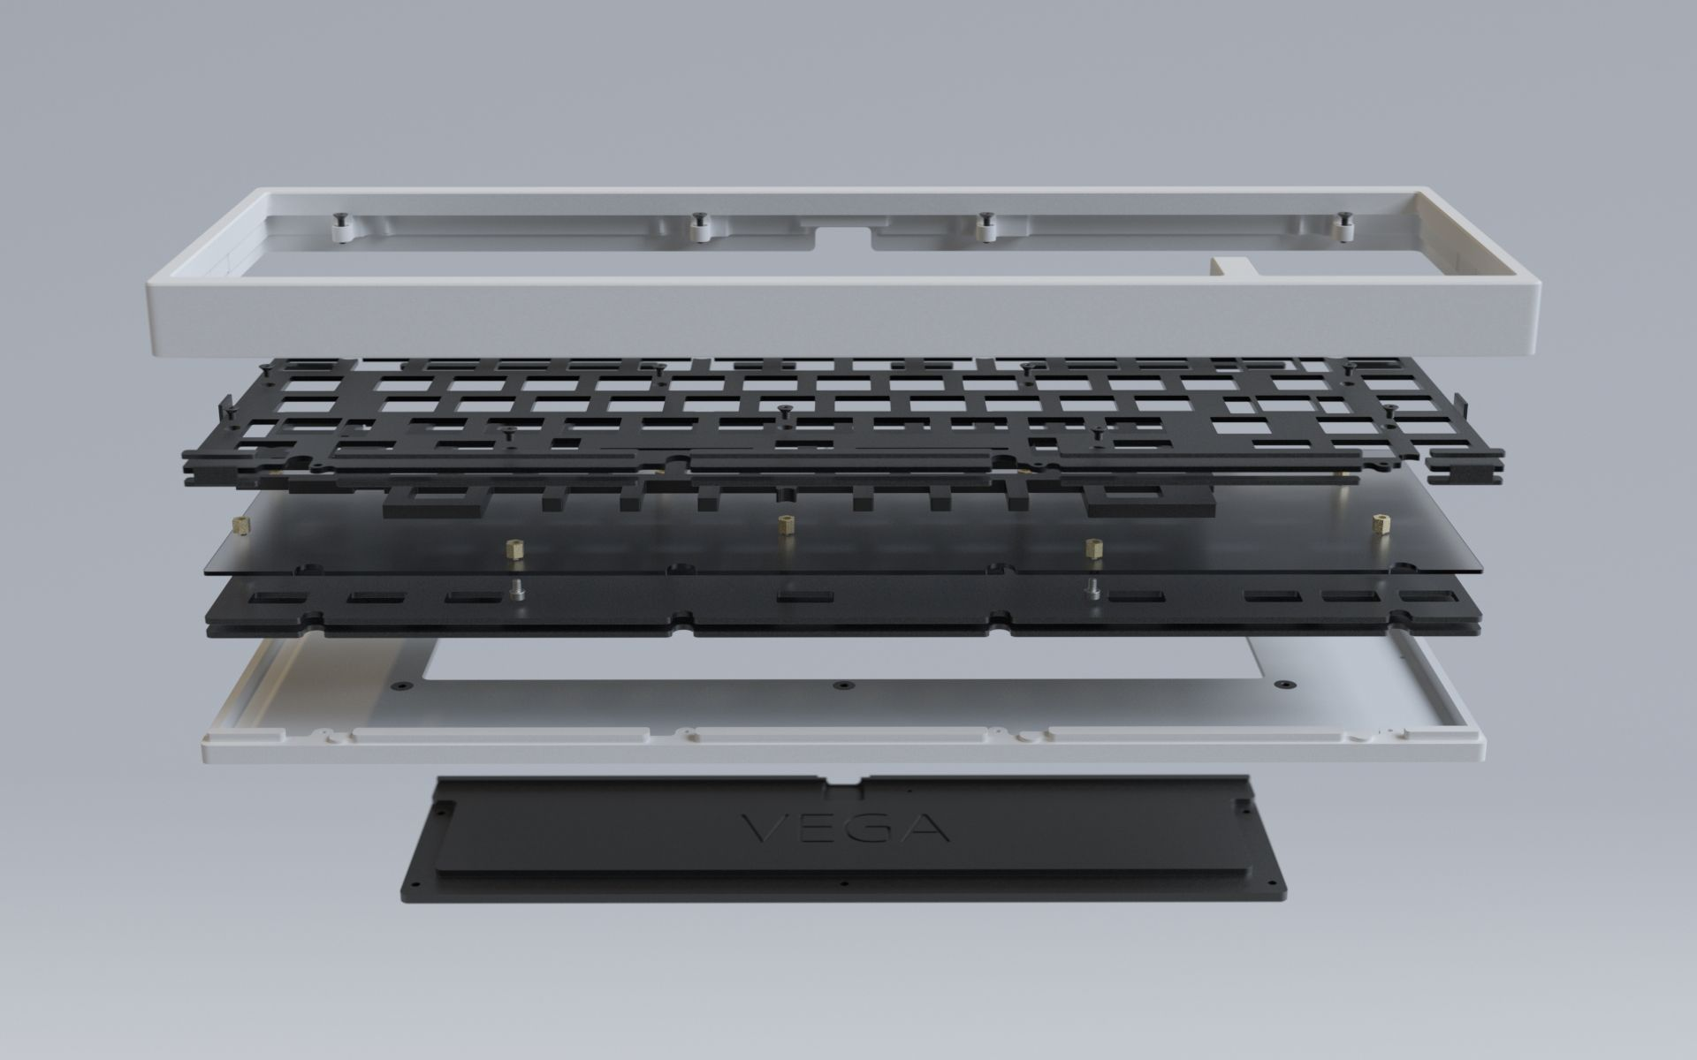

(ערכת מקלדת[ai03 vega](https://ai03.com/projects/vega/) - )

תפקיד הפרויקט

// על התלמידים לתאר במילים את תפקיד הפרויקט, מבנהו ואופן פעולתו.

המקלדת צריכה להעביר למחשב את הפעולות הפיזיות של המשתמש. על כל לחצן יש מגנט שנע עם תנועת הלחצן. מתחת לכל לחצן ממוקם חיישן אפקט הול שפולט מתח אנלוגי בתלות עוצמת השדה המגנטי שבקרבתו. ישנם בערך 70 לחצנים על המקלדת ואת כול האותות האנלוגיים האלו אנו צריכים להמיר בעזרת הADC של בקר. על בקר סטנדרטי אין 70 ערוצים של ADC לכן האותות יעברו תחילה דרך מרבב אנלוגי. לפי הגדרות המשתמש והנתונים מהADC, הבקר צריך לשלוח פקודות מקלדת דרך USB למחשב.

תרשים מלבני

// על התלמידים לשרטט את תרשים מלבני של מערכת הפרויקט.

// הסבר תרשים מלבני (כל מלבן מה הוא מקבל מה הוא עושה ומה הוא מוציא) (לא חובה)